**2017届新生学生手册入学考试**

操作流程

1.手机端操作流程

1. 打开易班APP登陆后点击优课YOOC.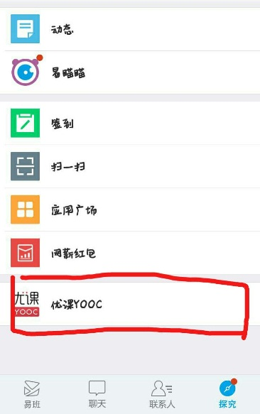
2. 在优课YOOC页面点击我的。 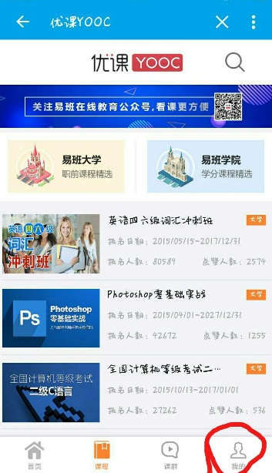
3. 在个人页面点击 “我的课群”。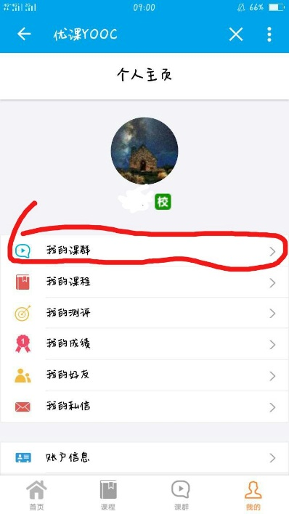

4.点击添加课群，输入邀请码“8Z7YUREQ”

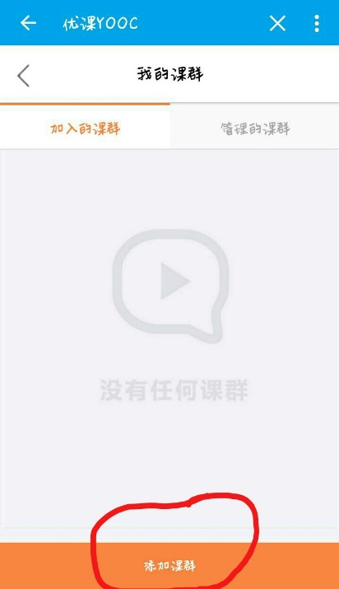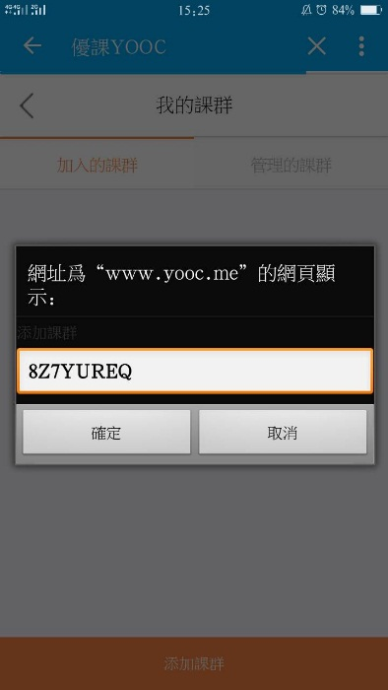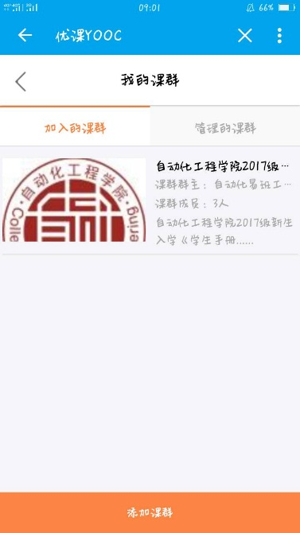

5.点击刚加入的课群，点击“在线考试（选择及填空）”及“在线作业（主观简答题）”，参加考试。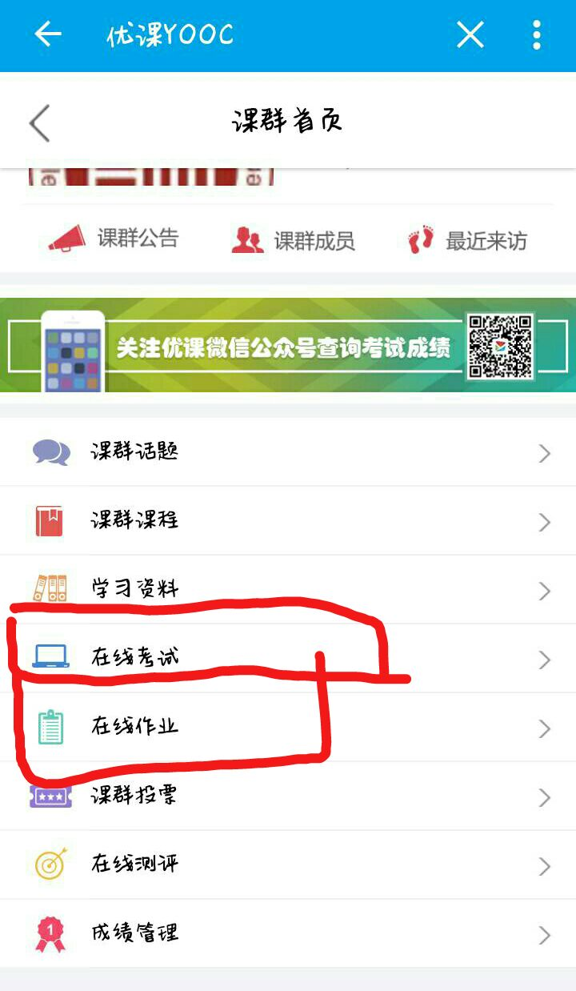

1. 电脑端操作流程
2. 搜索“易班网”，登录自己的易班账号，点击“优课YOOC”。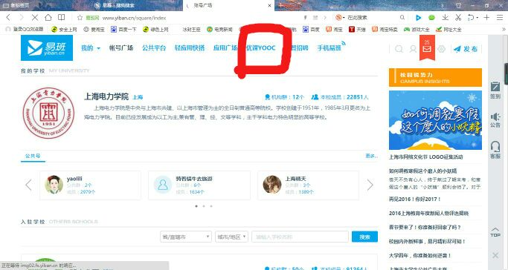
3. 点击 学习课群

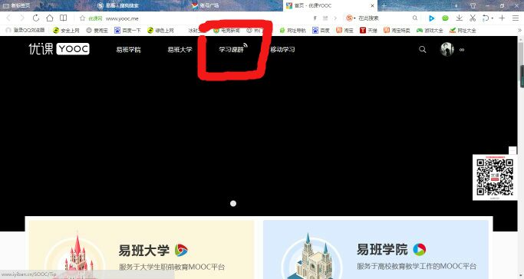

1. 在图示位置输入邀请码：8Z7YUREQ,添加完群课以后打开群课。

在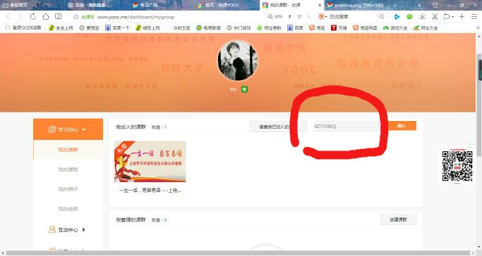

4.点击“在线考试”及“在线作业”，参加考试答题。

